Конспект НОД в подготовительной к школе группе по социально-коммуникативному развитию.
Тема « Знакомство детей с элементами украинского орнамента ».
Автор: Нетова Вера Ивановна МАДОУ « Детский сад № 3» Энгельсского муниципального района, Саратовской обл.

Интеграция образовательных областей: «Познавательное развитие», «Социально-коммуникативное развитие», «Речевое развитие», « Физическое развитие».
Цель: приобщение детей к культуре украинского народа.

Задачи:
Образовательные: Познакомить детей с элементами национального орнамента украинского народа,
Воспитательные: Воспитывать уважение к культуре другого народа-украинского, вызывать интерес.
Оборудование и материалы: рушник, иллюстрации украинских орнаментов
Предварительная работа: знакомство с народом Украины,чтение украинской народной сказки "Рукавичка",знакомство с украинскими народными играми
Методические приёмы: игра, сюрпризный момент, физминутка, анализ, итог занятия.
Обогащение словаря: орнамент, узор
Активизация словаря: орнамент, узор.

Деятельность воспитателя | Деятельность детей
Ход НОД
ОРГАНИЗАЦИОННЫЙ МОМЕНТ  Перед занятием дети находят вышитый рушник,который украшен украинским орнаментом.  Воспитатель: Ребята, посмотрите, что это?  В: Ребята, это рушник. Посмотрите, какой он ?  В: А знаете ли вы,что рушник всегда был символом Украины и хранил в себе культурную память о разных периодах истории,развитии. Узоры на нем несли в себе магические символы , тайны и предназначались для разных обрядов. Сегодня вышитый рушник можно увидеть не так часто,как в древние времена,но его актуальность не утратилась. Его используют в церквах и храмах. Раньше ни одно событие в жизни простой крестьянской семьи не обходилось без применения рушника. На них можно было увидеть детали природы,символы стихий и человека..  В разных регионах страны рушники вышивали по-разному. Как вы думаете почему?  на них отпечатывались особенности жизни и быта людей, их традиции.  Почти в каждом современном городе Украины рушники вышивали и вышивают с разными орнаментами и узорами.  Как вы думаете,что такое орнамент?  Молодцы , ребята . Орнамент - это узор,который основан на повторе и чередовании составляющих его элементов. | Ответы детей... Возможно,кто - то назовет название "рушник"  Ответы детей... Ответы могут быть : Рушник красивый ,яркий, цветной  Ответы детей...  Ответы детей.. Орнамент- это....
А сейчас ,давайте немного отдохнем и поиграем в Украинскую игру "Перепелочка"  – Ой, у перепелочки да головка болит  — Тут была, тут была перепеленка,  Тут была, тут была сизокрылая —  – Ой, у перепелочки да коленки болят  – Ой, у перепелочки крылья не болят —  «Птички поднялись и улетели!»  Правила игры. Движения выполнять красиво, в соответствии с текстом | Играющие становятся в круг, слегка расставив ноги, руки опущены вдоль туловища. Один игрок в середине круга — перепелочка. На слова народной песни:  -все участники вместе поднимают руки вверх, касаясь пальцами с двух сторон головы, а на повтор слов: «Да головка болит» — опускают руки вдоль туловища.  -дети берутся за руки и идут по кругу влево, а перепелочка — вправо. На последнее слово все останавливаются.  -все наклоняются вперед и дотрагиваются до колен, а на повтор слов: «Да коленки болят» — выпрямляются.  -все играющие поднимают руки в стороны и на повтор слов: «Крылья не болят» — опускают вниз.  — все бегут по кругу.
ОСНОВНАЯ ЧАСТЬ

Подольские рушники создавались небольшими и на конце были украшены геометрическими или растительными узорами. На них часто изображались крылатые кони, женские фигуры, как символ старых времен.
Показ иллюстраций
Совсем другими были вышитые рушники на Прикарпатье и в Карпатах. Узоры характеризировались разнообразием цветов, яркостью и были связаны с природной Карпат.
Показ иллюстраций
Гуцульская вышивка и до сих пор считается одной из самых красивых. В Центральной части Украины основным орнаментом были пышные ветви с цветами, деревья, цветы, вазоны и прочее. Также на старых рушниках можно часто увидеть изображение птиц как символ любви, счастья и счастливой жизни. Кроме рисунка, не менее важную роль играл цвет ниток.
Показ иллюстраций
Так, например, на Полтавщине было принято вышивать только красными нитками. На Черниговщине также использовали синие, а на Днепропетровщине – зеленые и желтые.

Издавна, каждый рушник вышивался определенными цветами. Они не подбирались в хаотическом порядке, а были строго предусмотрены, так как каждый цвет имел свое значение для ритуала и обряда.  Белый.  Как вы думаете что может обозначать этот цвет?  Этот цвет всегда был символом чистоты и радости. Его использовали в рушниках, которые предназначались для торжественных событий.  Красный  Что может означать красный цвет?  Один из наиболее часто используемых цветов. Он имеет разное значение: любовь, жизнь, но также обозначает страдание и кровь. Его применение, в сочетании с другими цветами играло разную роль.  Черный.  Считался цветом темноты, зла, но также использовался как цвет земли и тяжкого труда. В зависимости от фигур, которые им вышиты, и других цветов, определялось его значение.  Зеленый.  Всегда был символом природы, молодости, надежды и мира. Его применяли при переходе от теплых красных цветов до холодных синих.  Желтый.  Обозначает цвет тепла, радости, уважения и солнца. Издавна считался цветом доспевших колосков и хлеба. Часто его использовали как цвет осени и опавших листьев. Чтобы определить его точное значение на рушнике, необходимо «прочитать» всю гамму цветов и фигуры, которые на нем изображены.  Синий.  Был символом бесконечности, доверия и верности. Сопоставлялся с морскими глубинами и безграничным небом. | Ответы детей... Я думаю : Белый цвет может означать...  Ответы детей... Я думаю : Красный цвет может означать...  Ответы детей... Мне кажется,что черный цвет означает....  Ответы детей...  Ответы детей...  Ответы детей...
Физкультминутка. А часы идут, идут  Тик-так, тик-так,  В доме кто умеет так?  Это маятник в часах,  Отбивает каждый такт  А в часах сидит кукушка,  У неё своя избушка.  Прокукует птичка время,  Снова спрячется за дверью,  Стрелки движутся по кругу.  Не касаются друг друга.  Повернёмся мы с тобой  Против стрелки часовой.  А часы идут, идут,  Иногда вдруг отстают.  А бывает, что спешат,  Словно убежать хотят!  Если их не заведут,  То они совсем встают. | Наклоны влево-вправо  Дети садятся в глубокий присед  Приседания  Вращение туловищем вправо  Вращение туловищем влево  Ходьба на месте  Замедление темпа ходьбы  Бег на месте  Дети останавливаются
ЗАКЛЮЧИТЕЛЬНАЯ ЧАСТЬ  В: Ребята, давайте подведем итог сегодняшнего занятия и вспомним,как же называется узор,который основан на повторе и чередовании составляющих этот узор элементов?  С орнаментами какого народа мы с вами сегодня ознакомились?  Ребята , а давайте с вами вспомним ,украинский орнамент разнообразен или же он одинаков?  Как вы думаете, только рушники украшают узорами?  И вправду элементы орнамента люди используют на одежде  Правильно,молодцы,ребята..  Украинский орнамент разнообразен,в нем могут использоваться растительный орнамент, состоявший из цветочных мотивов, гроздьев винограда, листьев, букетов и отличавшийся особой плавностью и текучестью линий, а также часто встречаются такие мотивы, как "виноград", "хмель", "дубовые листья", "барвинок" и другие, также встречаются изображения лошади, зайца, рыбы, лягушки и птиц - петуха, совы, голубя, кукушки. Из насекомых изображают бабочек, мух, пауков, жуков.  Просмотр иллюстраций | Ответ детей ... Такой узор называется орнамент.  Мы познакомились с орнаментом украинского народа.  Украинский орнамент разнообразен  Нет,узорами могут украшать еще одежду

Подольский рушник
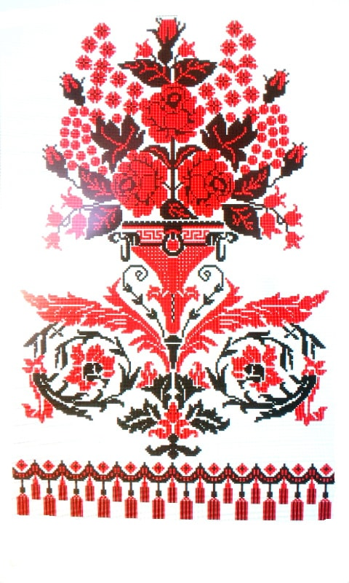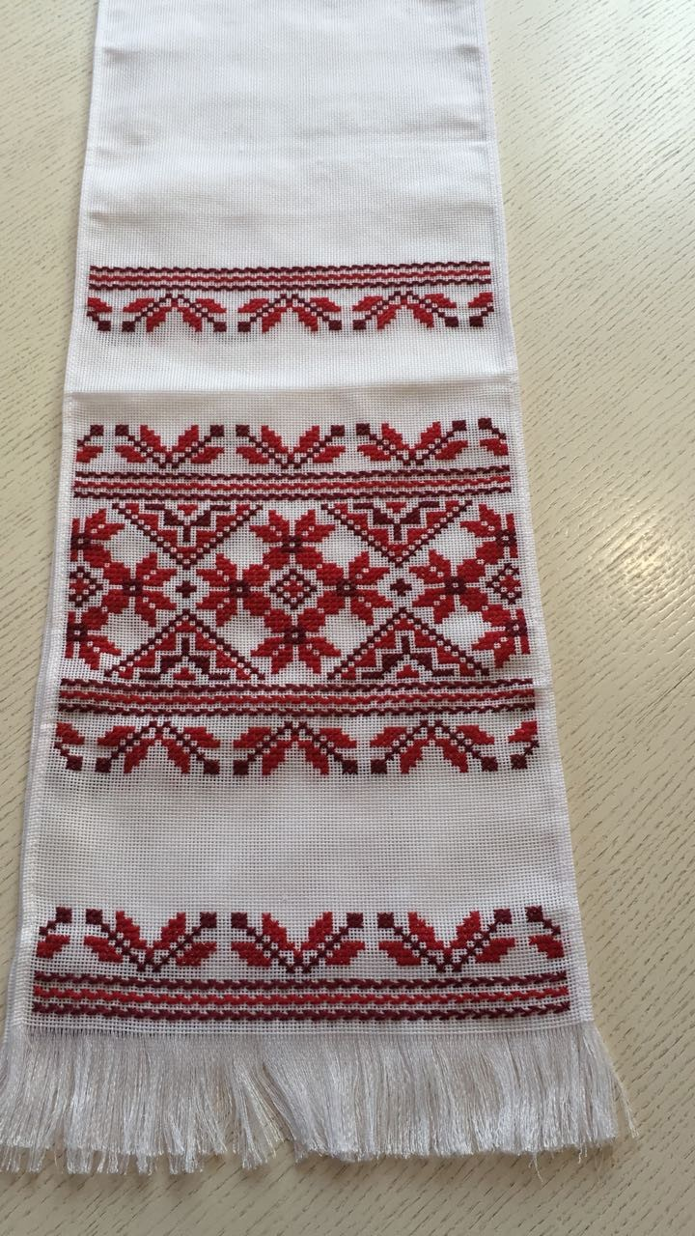

Рушники на Прикарпатье и в Карпатах
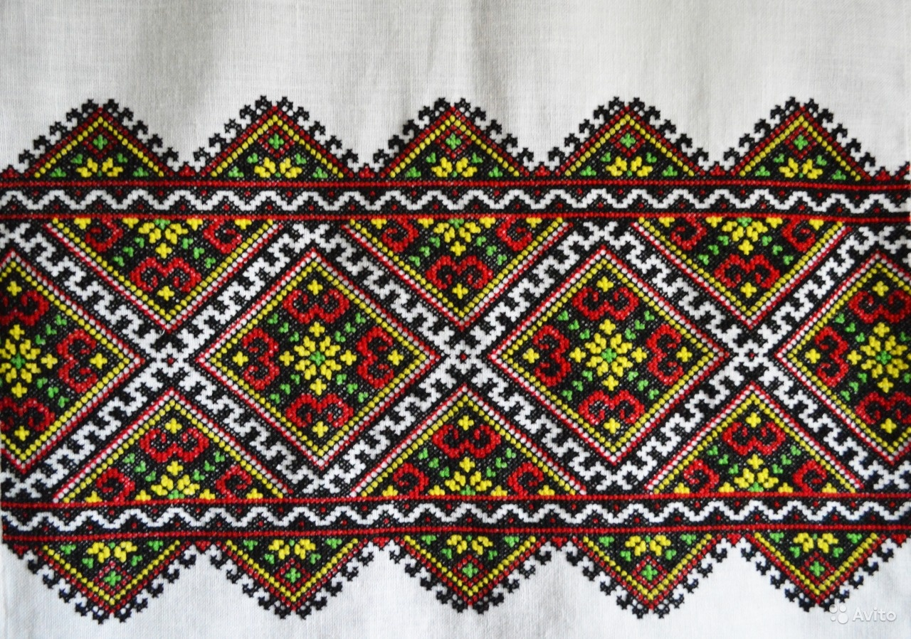
Гуцульские рушники

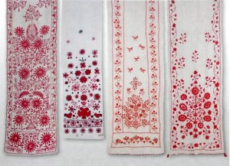

Украинские орнаменты
